Памятка для родителей: «Ошибки выбора профессии»
Большинство подростков обсуждают свои планы по выбору профессии именно с родителями. Не торопите ребенка с выбором профессии, ведь от этого зависит все его будущее. И при этом не оставляйте его одного перед этим выбором.
Задумываясь о выборе будущей профессии для Вашего ребенка, задайте себе следующие вопросы:
1. Какие интересы и склонности Вы отмечаете у своего ребёнка?
2.Соответствует ли выбранная им профессия особенностям его темперамента?
3. Что Вы делаете для развития профессиональных интересов у сына (дочери)?
4. Кем хочет стать Ваш ребёнок?
5. Чем Вы советуете ему заниматься после окончания школы (где учиться, где работать)?
6. Согласен ли сын (дочь) с Вашим советом? А если не согласен, в чём причины разногласий?
7. Как Вы оцениваете возможность найти работу по профессии, которую мечтает получить Ваш ребёнок?

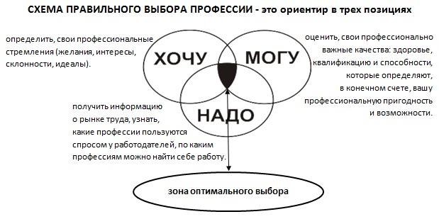
Стратегия выбора профессии:
1. Проанализировать три основных фактора, чтобы найти оптимальные варианты и реализовать свой план в действие.
Первый фактор «Хочу»: помочь подростку оценить его интересы и склонности, выяснить, какие профессии ему нравятся, представляет ли он, чем хотел бы заниматься каждый трудовой день.
Второй фактор «Могу»: помочь ребенку выявить способности и умения, знания и навыки, необходимые для выбираемой профессии.
Третий фактор «Надо»: познакомить с требованиями, которые может предъявить выбранная им профессия, обсудить насколько реально найти работу по выбранной профессии, в каких учебных заведениях можно получить интересующую специальность.
2. Обозначить несколько альтернативных вариантов профессионального выбора.
3. Оценить вместе с подростком достоинства и недостатки каждого варианта.
4. Помочь исследовать шансы его успешности в каждом выборе и просчитать последствия каждого варианта.
5. Продумать вместе с ребенком запасные варианты на случай затруднения в реализации основного плана.

Типичные ошибки при выборе профессии
- Выбор профессии «за компанию».
- Выбор престижной профессии (экономиста, бухгалтера, юриста, менеджера, переводчика). Интерес к ним есть у большинства выпускников школ, но не у всех есть способности к этим профессиям (высокая эрудиция, энергия, коммуникабельность, работоспособность).
- Отождествление учебного предмета с профессией (например, умение хорошо писать сочинения не дает гарантии успешности в профессии журналиста).
- Отождествление профессии с конкретным человеком, который нравится.
- Несоответствие здоровья и условий труда по избранной профессии (необходимо знать и учитывать особенности организма подростка, возможные противопоказания).
- Устаревшие представления о характере труда и возможностях профессии (стоит узнать именно о современном облике профессии).
- Неумение разобраться в себе, своих склонностях, способностях и мотивах (помощь в самопознании могут оказать психолог, специалисты по профориентации, учителя, родители, специальная литература).
- Выбор профессии под давлением родителей (выбор профессии ребенок должен осуществить самостоятельно, учитывая свои способности, склонности, реальную ситуацию на рынке труда).

Чем родители могут помочь?
1. Выступить как эксперт, рассказать, что представляет собой та или иная профессия, где можно найти работу, какие ограничения она накладывает. Следует представить эту информацию в нейтральной форме, чтобы ваш ребенок сделал выводы самостоятельно.
2. Поделиться собственным опытом самоопределения, переживаниями и сомнениями своего отрочества. Организовать общение со специалистами той профессии, которую ребенок выбрал.
3. Наличие запасного варианта позволяет снизить напряжение в ситуации выбора профессии и тревогу ребёнка. Обсудите с ребёнком возможности его профессионального самоопределения. Если ребенок выбирает профессию родителей, обсудите с ним мотивы его выбора, выясните, что им движет.
Важно понимать, что выбор, который ребенок делает сейчас, не окончателен. Никто не знает, как изменится ситуация на рынке труда.
4. Самое главное для ребёнка - это ощущение поддержки со стороны взрослого. Это ощущение придаёт уверенность в своих силах и побуждает к достижениям, теперь уже не учебным, а профессиональным.
5. В 8-11 классах – продолжать расширять кругозор по профессиям, приветствовать, когда сын или дочь примеряет на себя разные профессии, обсуждать вместе нюансы всевозможных сфер деятельности, почему эта профессия подходит или не подходит ему, наблюдать, что объединяет профессии, которыми интересуется подросток. Помогайте развивать качества, необходимые в этой профессии.

Дорогие родители, сотрудничайте со своими детьми!

